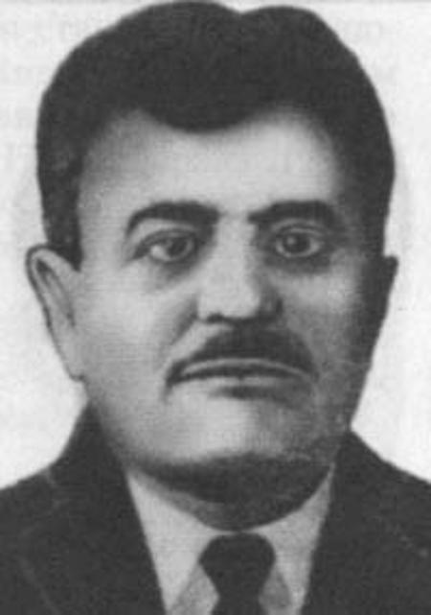
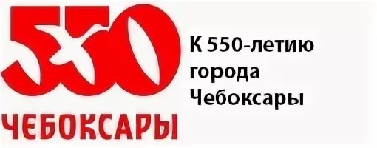
Чувашская Республика город Чебоксары улица Антонина Яноушека

Расстояние от дома до лицея – это маленькое путешествие, кторое ведет в мир знаний. Дорожные знаки, автомобили, дома, деревья, птицы, люди… Во время которого возникает много вопросов. Проходя каждый день по знакомой дороге, мало кто знает почему так или иначе названа улица, и вчесть кого? Улицы – это немые свидетели и хранители истории наших предков.
Многие улицы названы в честь писателей и поэтов, композиторов, знаменательных дат и праздников, героев гражданской и Великой Отечественной войн.Одна из улиц на пути следования меня заинтересовала. О которой мне бы хотелось Вам рассказать…

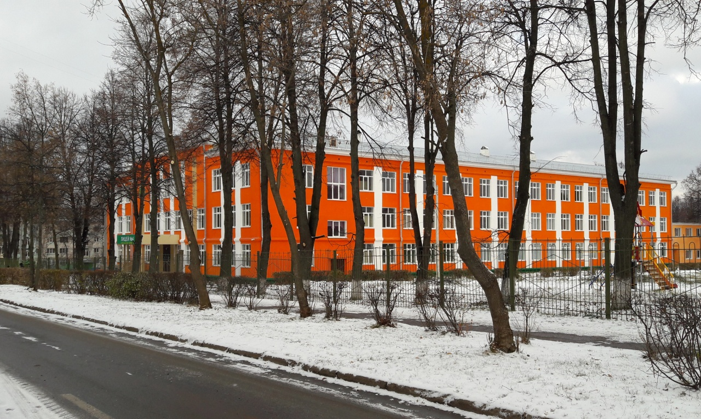
Яноушек работал машинным монтёром. В 1895 году он вступил в Чехославянскую социал-демократическую рабочую партию. С 1906 года Яноушек работал журналистом и был рабочим-активистом евреем. С 1918 года жил в Будапеште, активно участвуя в местном революционном процессе. В августе 1919 года, после падения Советской власти в Венгрии и установления правой диктатуры Миклоша Хорти был заключён в тюрьму, однако в 1920 году передан чехословацким властям. В том же году принял участие в президентских выборах, проходивших в парламенте, где выставил свою кандидатуру против Томаша Масарика, но получил лишь 2 депутатских голоса. В 1921 году пытался нелегально перебраться в Советский Союз, но был задержан и обвинён в государственной измене.
В 1922 году уехал в СССР.
Яноушек стал представителем Чувашской автономной области в Межрабпоме, занимался помощью голодающим Чувашии.
Основал детский дом имени В. И. Ленина в Чебоксарах.
Именем Яноушека названа улица в этом городе. У Антонина Яноушека было четверо детей: дочери Октава и Квета, сыновья Ярослав и Отто. Ярослав Яноушек служил в НКВД СССР и чехословацкой госбезопасности. Отто Яношек был полковником Советской армии и после отставки проживал в Кишиневе.

